|  |  |  |
| --- | --- | --- |
| **Буряад Республикын**  **«Хойто-Байгалай аймаг»**  **гэрэн муниципальна**  **hуурин газар**  **«hyурин Нижнеангарск»** |  | **Республика Бурятия**  **Северо-Байкальский район**  **Администрация**  **муниципального образования**  **городского поселения**  **«посёлок Нижнеангарск»** |
| IMG_20220330_095928 (1) |

**Извещение -сообщение о предоставлении земельного участка.**

**Администрация МО ГП «посёлок Нижнеангарск» информирует население о возможности предоставления земельного участка для целей:**

1. Для индивидуального жилищного строительства **-** из земель населённого пункта расположенного по адресу: Республика Бурятия, р-н Северо-Байкальский район,пгт. Нижнеангарск,улЛенина, уч. 63. Площадь — 1062+/-11 кв.м. Кадастровый номер- 03:17:08248:190.

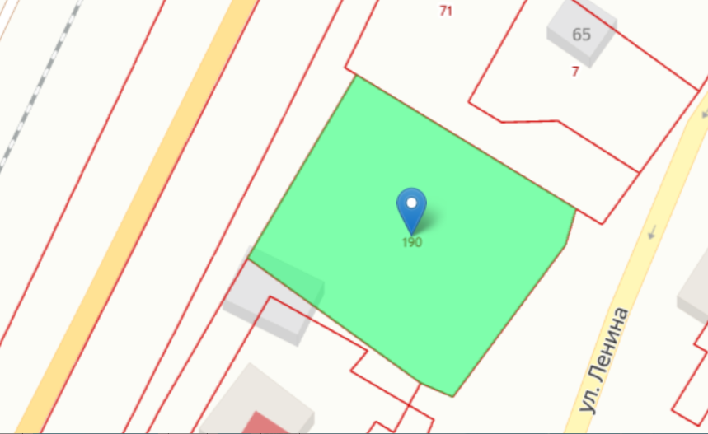

Граждане, индивидуальные предприниматели заинтересованные в предоставлении земельного участка для указанных целей в течении 30 (тридцати) дней, соответственно со дня опубликования и размещения извещения - сообщения, вправе подавать заявления о намерении участвовать в аукционе на право заключения договора аренды ознакомиться со схемой расположения земельного участка по адресу: 671710, Российская Федерация, Республика Бурятия, Северо-Байкальский район, пос. Нижнеангарск, ул. Ленина, 58, каб. №11.

Дата начала приёма заявлений – 23.10.2023г 9-00 до 17-00 часов местного времени, кроме выходных и праздничных дней (предпраздничные дни сокращены на один час), обеденный перерыв с 12-00 до 13-00 часов местного времени,

Дата окончания приёма заявлений – 21.11.2023г. до 17-00 часов местного времени.

По всем возникающим вопросам обращаться по телефону 8 (30130) 47-351.